


Semaine du 24 au 28 Octobre 2022

Lundi 24 Octobre 2022
Bon appétit
Salade de pommes de terre
Sauté de porc à la moutarde
Tomates « provençales »
Yaourt
Fruits de saison
Mardi 25 Octobre 2022
Duo de légumes râpés


Emincé de bœuf mariné
Gnocchis
Fromage
Crumble aux fruits

Mercredi 26 Octobre 2022
Rosette
Filet de poisson
Ratatouille
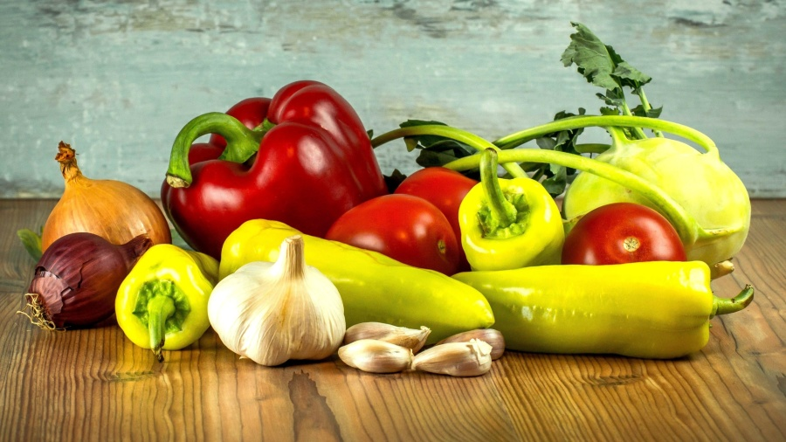
Danette
Fruits de saison
Jeudi 27 Octobre 2022
Concombre
Burger « maison »
Frites

Glace
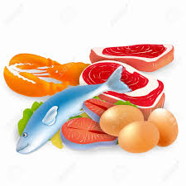
Vendredi 28 Octobre 2022 « Spécial Asie »
Salade « Thaï »
Nems au poulet
Samoussa au Bœuf

Beignets à l’ananas

La Mairie se réserve le droit de modifier les menus en cas d’imprévu.
La viande de bœuf servie cette semaine est d’origine française

